Collège des Dominicaines de notre Dame de la Délivrande – Araya-
Classe : CM1 Avril 2020 – 2ème semaine
Nom : ________________________

CORRECTION
L’évolution technologique
Lire attentivement les documents 4, 5, et 6 puis répondre aux questions :
Doc. 4-La balance à plateaux.
1. Quand la balance à plateaux a-t-elle été inventée ?
La balance existe depuis l’Antiquité.
2. Comment lit-on la masse de l’objet ?
On lit la graduation lorsque le système est à l’horizontal.
3. Explique le principe technique de la balance à plateaux.
Un principe technique est ce qui permet à l’objet technique de fonctionner. Pour la balance à plateaux, il s’agit de savoir comment déterminer la masse de l’objet à peser : on déplace une masse coulissante sur une graduation et on lit la graduation obtenue lorsque le fléau est horizontal.
Doc. 5-La balance Roberval
4. Quand la balance Roberval a-t-elle été inventée ?
Elle a été inventée en 1669.
5. Comment lit-on la masse de l’objet ?
On additionne les masses marquées.
6. Quel est le principe technique de la balance Roberval ?
On place les masses marquées sur un plateau et l’objet à peser sur l’autre plateau et on additionne les masses marquées lorsque les 2 plateaux sont horizontaux.
Doc. 6-La balance électronique.
7. Quand la balance électronique a-t-elle été inventée ?
Elle a été inventée au XXIe siècle.
8. Comment lit-on la masse de l’objet ?
La lecture de la masse se fait sur l’écran de la balance.
9. Quel est le principe technique de la balance électronique ?
On place l’objet à peser sur le plateau et la masse est déterminée électroniquement.
10. Quelle innovation est apportée par la balance électronique ?
La détermination de la masse est obtenue électroniquement en plaçant un objet sur le plateau de la balance.
11. Si tu devais peser un objet, quelle balance choisirais-tu ? Pourquoi ?
Le choix se porterait sur la balance électronique car la lecture de la masse est immédiate et beaucoup plus précise.
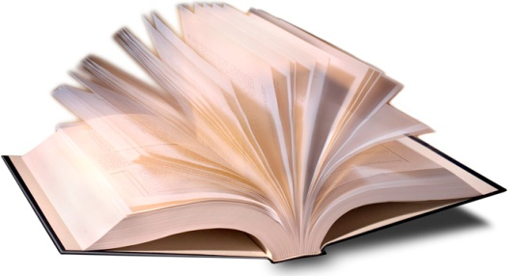 Compléter la carte mentale pour expliquer de quelle manière évolue un objet technique en utilisant les mots suivants :
Objet technique-Invention-Evolution- Innovation
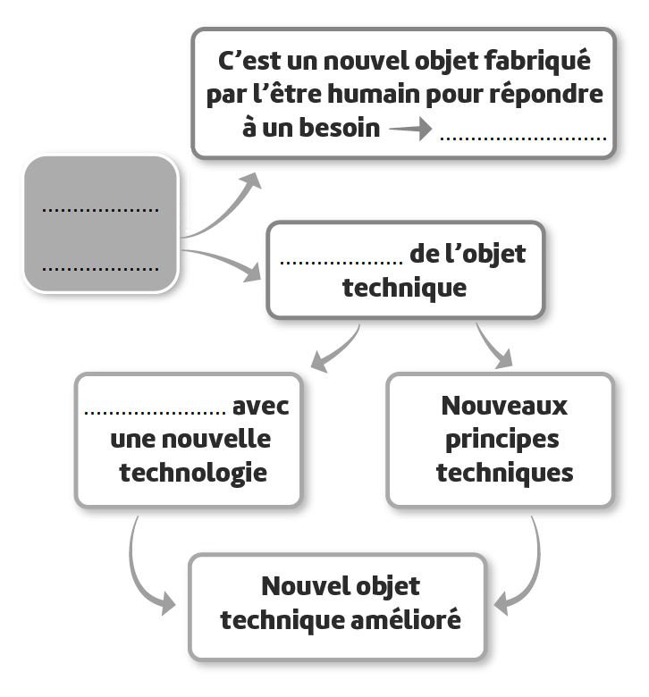
Innovation
Evolution

Objet technique
Invention
Trace écrite : - Les objets techniques sont fabriqués par l’être humain.
- Ils évoluent au fil du temps grâce aux inventions, aux innovations technologiques mais aussi grâce à l’évolution des principes techniques.

